


Tecnológico Nacional de México
Instituto Tecnológico de Frontera Comalapa

Cuadro sinóptico “Introducción a las aplicaciones web”
Programación web

Alumna: Gleysi Yoselin Escobedo López
Semestre: 8
Número de control: 22270456
Carrera: Ingeniería en Sistemas Computacionales

Docente: Ing. Francisco Javier Velázquez Mingo

Fecha de entrega: 15 de abril de 2026

Introducción
Las aplicaciones web son softwares que funcionan a través de un navegador y permiten a los usuarios acceder a diferentes servicios desde internet sin tener que instalarlos. En esta actividad se abordan los temas correspondientes a la unidad 1 de la asignatura Programación Web.
La investigación realizada para esta actividad se centró en una introducción a las aplicaciones web, entre los conceptos analizados se encuentran: su evolución, arquitectura, tecnologías de desarrollo y planificación. A continuación, se presenta la información estructurada en un cuadro sinóptico.

Justificación
Investigar y conocer sobre las aplicaciones web es importante porque actualmente la mayoría de los sistemas digitales funcionan a través de internet; esta actividad permite comprender cómo se diseñan y organizan estas aplicaciones, así como las tecnologías y procesos necesarios para su desarrollo. Además, de ser útil para tener una base de conocimiento teórica, analizar estos conceptos también contribuirá a poder aplicarlos en la vida real, por ejemplo, para desarrollar el proyecto de esta asignatura.
La información obtenida se presenta en un cuadro sinóptico para una mejor estructura y comprensión de la relación entre los diferentes conceptos.

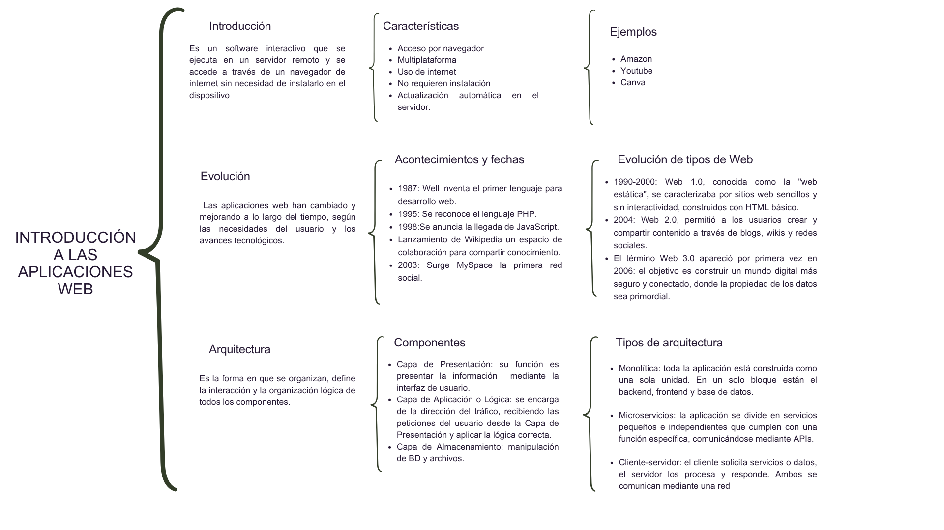

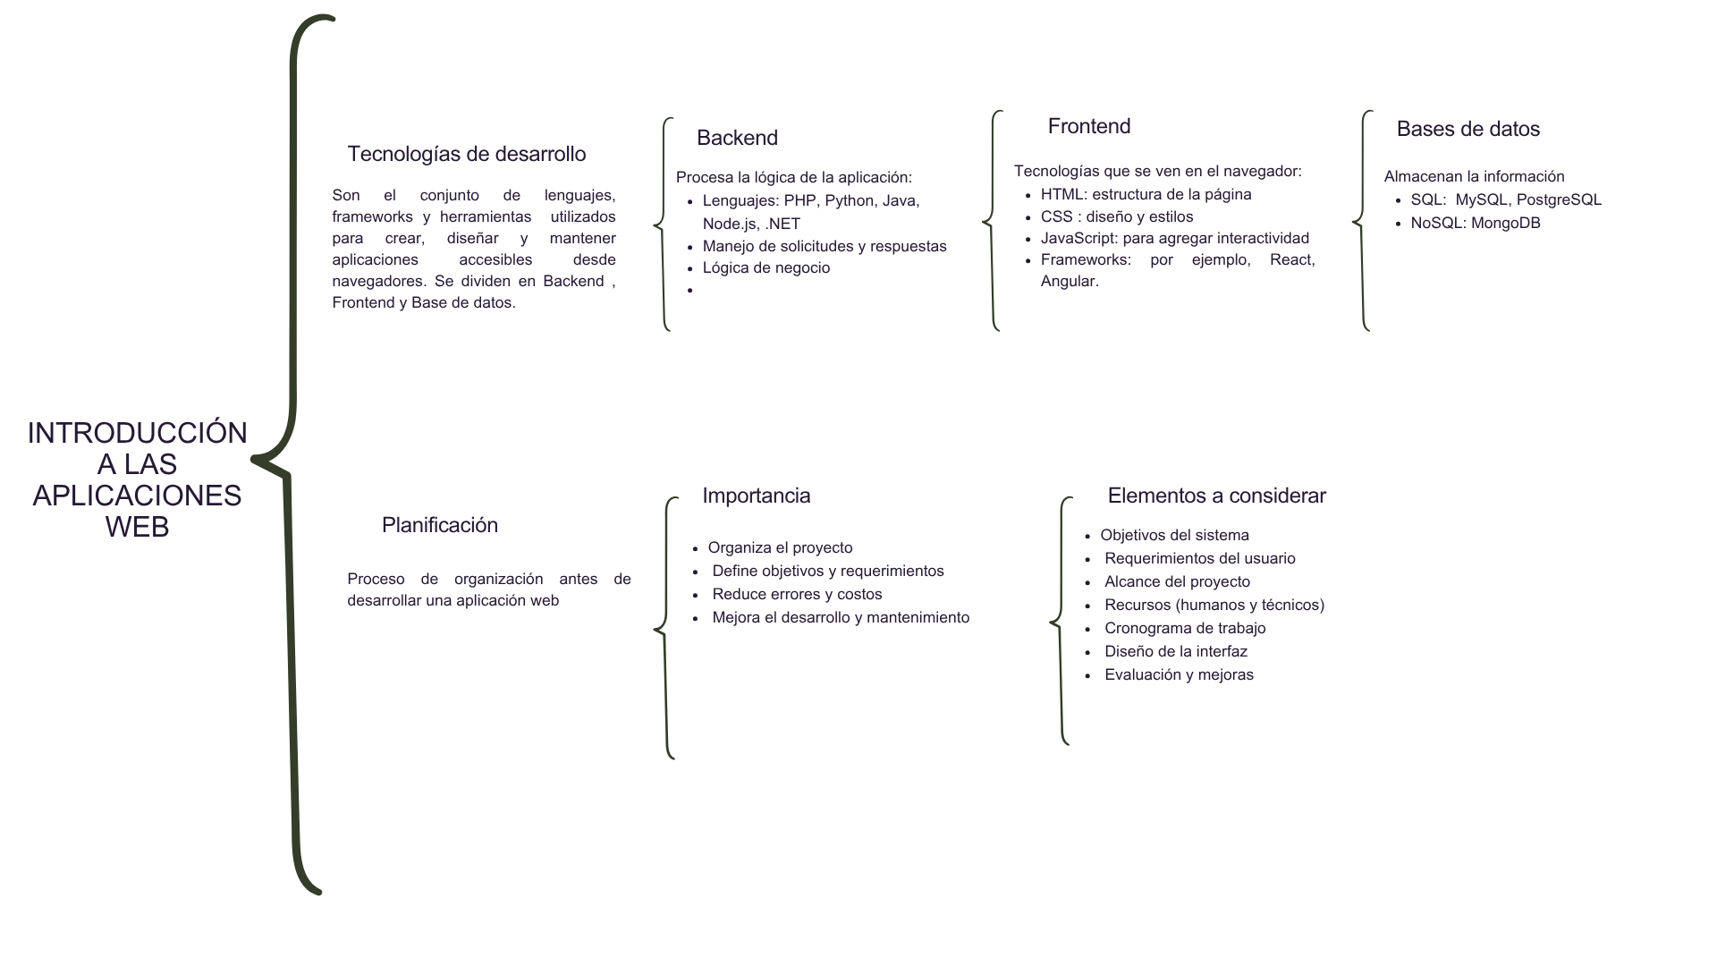
Conclusión
En conclusión, las aplicaciones web han evolucionado con el paso del tiempo y tomando en cuenta las necesidades de los usuarios, de esta manera han pasado de sistemas simples a plataformas complejas e interactivas. A través de esta actividad se comprendió su evolución, las diferentes arquitecturas que las componen, las tecnologías utilizadas para su desarrollo y la importancia de una correcta planificación antes de su construcción. Por lo tanto, para crear una aplicación web es necesario tener en cuenta los conceptos presentados en este gráfico para una adecuada estructura y garantizar su funcionamiento eficiente y su adaptación a las necesidades de los usuarios.

Fuentes consultadas
Ardalis. (s. f.-a). Arquitecturas de aplicaciones web comunes - .NET. Microsoft Learn. https://learn.microsoft.com/es-es/dotnet/architecture/modern-web-apps-azure/common-web-application-architectures

Ardalis. (s. f.-b). Tecnologías web comunes del lado del cliente - .NET. Microsoft Learn. https://learn.microsoft.com/es-es/dotnet/architecture/modern-web-apps-azure/common-client-side-web-technologies

Arquitectura de las aplicaciones web. (2015, 17 mayo). Programacion Web. https://programacion1class.wordpress.com/1-2-arquitectura-de-las-aplicaciones-web/

Evolución de las aplicaciones web. (2015, 17 mayo). Programacion Web. https://programacion1class.wordpress.com/1-1-evolucion-de-las-aplicaciones-web/

Historia de las aplicaciones web. (s. f.). Uaeh. https://dspace.uaeh.edu.mx/server/api/core/bitstreams/d0f92395-5e4f-4953-ac7d-13c159eca690/content

Web 1.0, Web 2.0, Web 3.0 y Web 4.0: explicadas con ejemplos. (s. f.). Theknowledgeacademy. https://www.theknowledgeacademy.com/blog/web1-web2-web3-and-web-4/

Planificación de aplicaciones web. (2015, 17 mayo). Programacion Web. https://programacion1class.wordpress.com/1-4-planificacion-de-aplicaciones-web/

